О работе СМРС Италии по сохранению исторической правды
03.03.2021
О работе Совета молодых российских соотечественников в Италии (СМРСИ) по сохранению исторической правды в интервью «Магнитогорскому металлу» рассказала вице-президент организации «Татаро-Башкирская диаспора в Италии» и пресс-секретарь СМРСИ Арсана Ахметзянова.
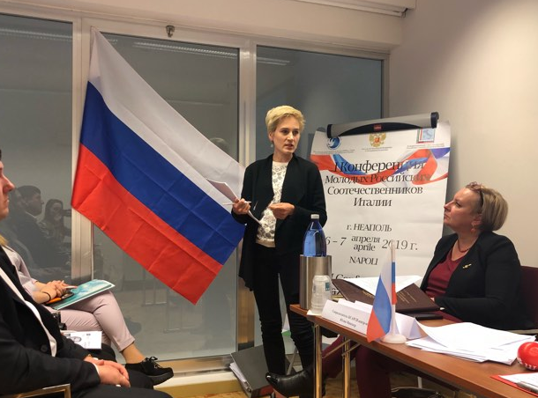
В конце 2018 года Арсану Ахметзянову пригласили в Неаполь для участия в конференции, посвящённой созданию СМРСИ. Избрали пресс-секретарём, затем исполняющей обязанности вице-председателя Совета.
В прошлом году СМРСИ провёл молодёжную онлайн-конференцию «Сохраняя память о войне». «Поднимали вопросы о необходимости донести правду о вкладе советского народа в победу во Второй мировой войне. Объясняли жителям стран Европы, которые освобождала не Советская Армия, а союзники, что это не умаляет великого подвига СССР. Рассказывали, как союзники обращались к советскому руководству с просьбами о досрочном начале операций, когда положение на Западном фронте становилось критическим. Специалист по международным отношениям, активист молодёжного движения Италии Диего Дзанетти был возмущён тем, что в школьных и университетских учебниках сфальсифицированы исторические факты. В пяти строчках уместили информацию о вкладе СССР в победу над Германией», - рассказала Арсана Ахметзянова.
Она еще в 2017 году приняла участие в шествии Бессмертного полка в Венеции, а в 2019-м, 25 апреля, в день освобождения Италии от немецкого нацизма, молодые российские соотечественники совместно с итальянцами организовали шествие Бессмертного полка в городе Удине. Мероприятие широко освещалось в итальянских СМИ. Его участники рассказали, кто действительно выиграл войну, ведь в Европе считают, что победители – американцы и англичане. «Простые люди были шокированы, узнав, что в битве с нацизмом в СССР погибло более 26 миллионов человек», - поделилась Арсана.
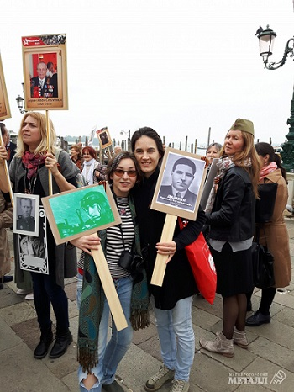
В ноябре 2020 года СМРСИ совместно с Рязанским государственным университетом пока в дистанционном режиме приступил к реализации проекта «Две истории героя», который объединил рязанскую молодёжь и соотечественников, проживающих в Италии. Соотечественники сейчас изучают материалы о жизни и подвигах Фёдора Полетаева – итальянского партизана из рязанской деревни.
В сентябре прошлого года Арсана Ахметзянова была делегатом международного молодёжного форума «Евразия Global» под эгидой ЮНЕСКО, проходившем в Оренбурге: «Горжусь, что мне выпала честь от имени совета официально запустить информационную систему «Молодые соотечественники» – площадку, призванную объединить молодёжь разных стран».

Адрес страницы: http://mosds.mos.ru/presscenter/news/detail/9758540.html
ГКУ города Москвы «Центр гуманитарного и делового сотрудничества с соотечественниками за рубежом - Московский дом соотечественника»

